Elements graphiques pour Wild Series

Table des matières
WIREFRAME HOMEPAGE 1
Version Desktop 1
Version Mobile 2
Polices 4
Couleurs 4

WIREFRAME HOMEPAGE

Version Desktop

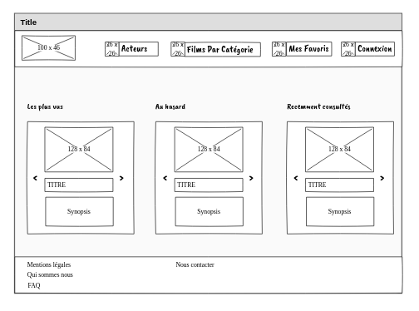

Version Mobile

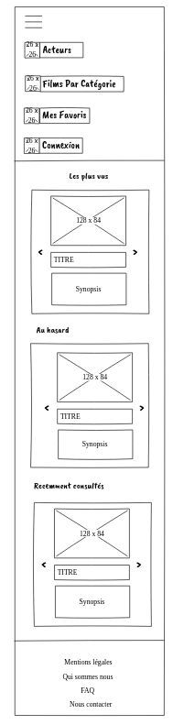

Polices
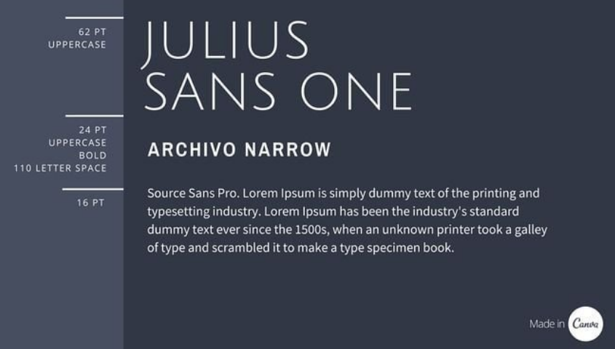

Couleurs
